**UYGUN FOTOGRAFLAR** **BULANIK FOTOGRAFLAR**



Bu değerlere bakıp bir sınır belirlemek gerekirse

'Bulanik' <=3200

'Bulanik Olabilir'<=5000

'Uygun' Others şeklinde bir varsayımda bulundum.

Bir sonraki sayfada çıkan sonuçları görebilirsiniz. Bütün fotoğrafları listeledim.

Laplacianı direk olarak fotoğraflara uygulamaya çalıştım ancak hiç başarılı çalışmadı uyumsuz sonuçlar veriyordu.

Daha sonra laplacian mantığı edge detection diye geçtiği için retina fotoğrafına bunu nasıl uygulayacağımı düşündüm. Hala emin olmasamda retina fotoğrafındaki damarları extract ederek elde ettiğim sonuçlara laplacian uygulamayı denedim ve iyi sonuç verdiğini düşünüyorum (Bulanık fotoğrafta damarlar düzgün çıkamayacak net fotoğraflarda damarlar daha çok belli olacak mantığıyla hareket ettim).

**Bulanik setimdeki ilk 3 fotoğrafı gösterme amaçlı koyuyorum:**

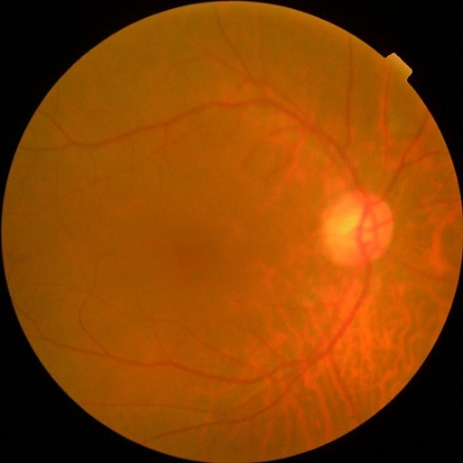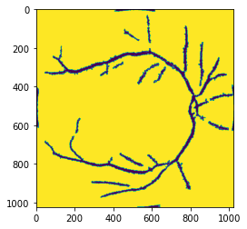

(Sarı fotoğrafların laplacian değerleri)

Laplacian value = 4729.148411691653

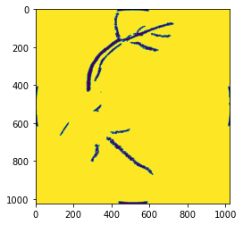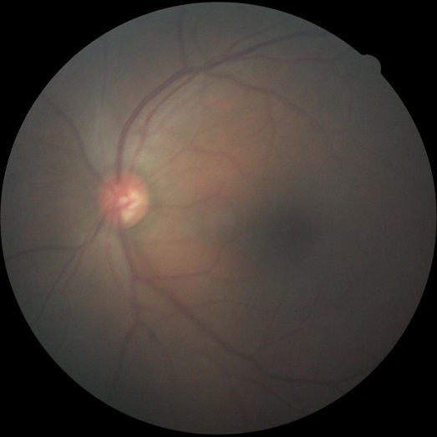

Laplacian value = 1962.0809545591228

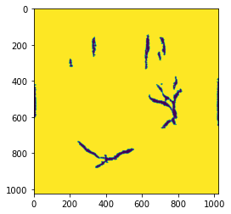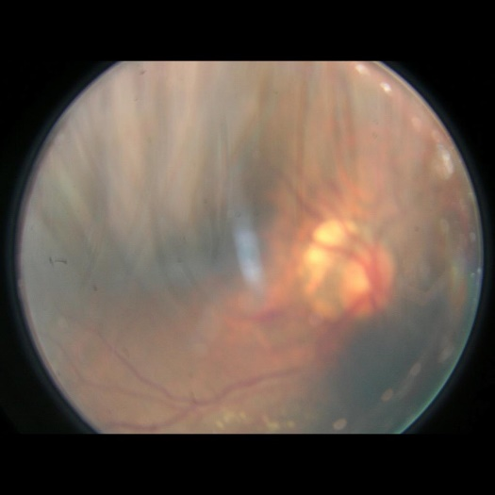

Laplacian value = 1462.0107648391213

**Uygun setimdeki ilk 3 fotoğrafı gösterme amaçlı koyuyorum:**

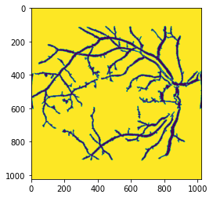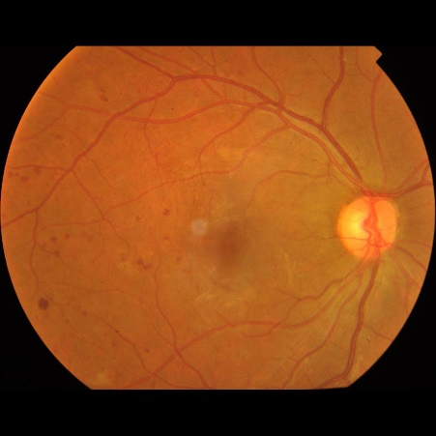

Laplacian value = 6836.463045541648

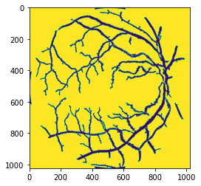

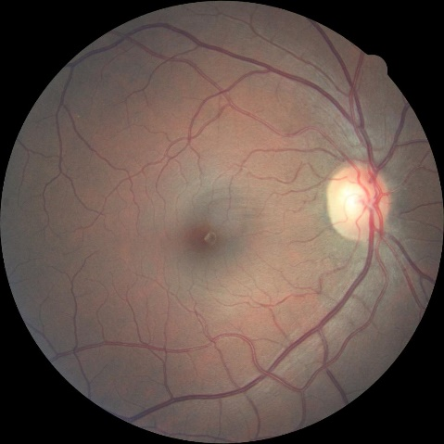

Laplacian value = 8921.391105415292

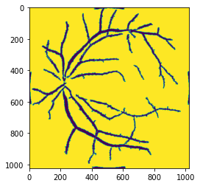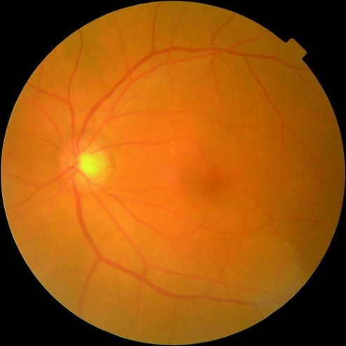

Laplacian value = 6852.896400481381

Bulanik klasörümdeki datalara göre uygun klasörümdeki dataların laplacian değerleri çok daha fazla çıkıyor bu sayede threshold belirleyip ona göre fotoğrafları taglayabildim.

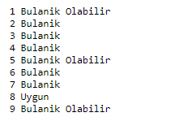

Bulanık Data setindeki 9 fotoğraf

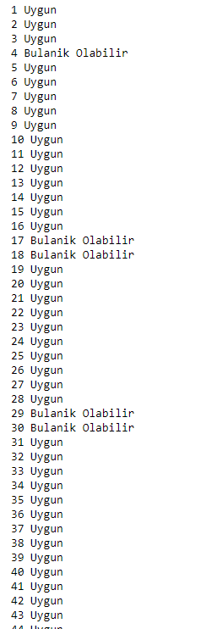

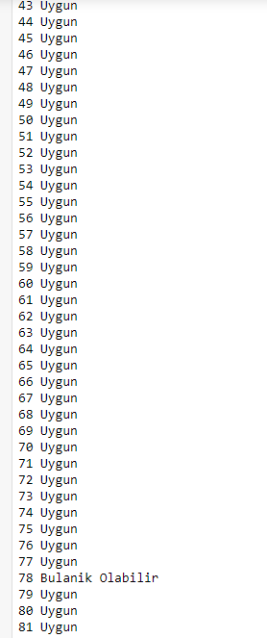Uygun datasetindeki 81 fotoğraf.

